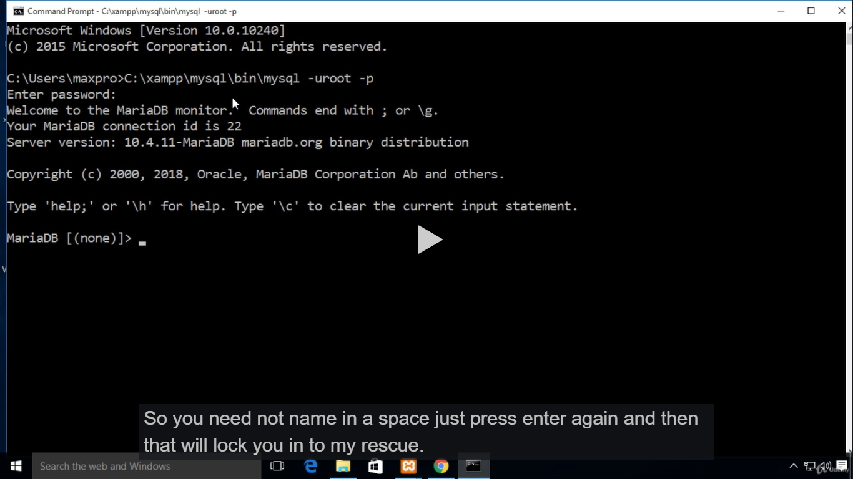

Para ingresar a una base de datos desde la consola.